1:Indkøbsstyring
Engrosvirksomheden Kontor A/S importerer og sælger 10 forskellige kontorstole. Stolene bliver importeret fra Malaysia og derefter solgt til private virksomheder eller offentlige institutioner på det danske marked.
Kontor A/S har store lagre af kontorstolene og ønsker at forbedre virksomhedens indkøbsstyring. Derfor ønsker Kontor A/S nu at udarbejde en ABC-analyse på grundlag af vareforbruget for 1. halvår 2013.
Virksomheden overvejer desuden at skifte leverandør, da den aftalte leveringstid på 6 uger ofte overskrides af leverandøren i Malaysia. Indkøbschefen er i kontakt med en leverandør i Polen, som også kan levere kontorstolene. Indkøbsprisen vil være 5 % højere ved køb fra den polske leverandør, dog forventes både transporttiden og -omkostningerne at falde betydeligt. Den polske leverandør har ry for at levere til aftalt tid.

Spørgsmål 4.1 - 4.3
1.1 (10 %)
Udarbejd en ABC-analyse for kontorstolene på grundlag af vareforbruget for 1. halvår 2013 og vurder, om 80/20 reglen er opfyldt.
De nødvendige informationer fremgår af bilag Indkøb
1.2 (5 %)
Redegør for, hvordan Kontor A/S kan anvende ABC-analysens resultat til at forbedre virksomhedens indkøbsstyring.
1.3 (5 %)
Diskuter, hvordan den logistiske effektivitet kan blive påvirket, hvis Kontor A/S skifter til den polske leverandør.

Logistik
Lampemester A/S producerer indendørs lamper, som sælges til stormagasiner og specialbutikker over det meste af verden.
Ledelsen og medarbejderne har gennem de seneste år udviklet og implementeret et nyt styringssystem. Tidligere foregik produktionen på samlebånd, men dette er nu erstattet af monteringsarbejdspladser, hvor medarbejderne samler hele lamper. Hele processen er optimeret i kraft af en avanceret og fremtidssikret automation, der baserer sig på informationer fra stregkoder og chips på de forskellige elementer. Det er afgørende, når der skal produceres mange forskellige varianter af lamper.
Det nye system har øget kapaciteten og effektiviteten, og det har derudover givet større fleksibilitet og minimeret fejlene. Disse faktorer er vigtige for at klare sig på et krævende globalt marked, og virksomheden har derfor oplevet en stigende eksport på det seneste.
Stigningen i produktionen er klaret uden at ansætte flere medarbejdere.
Virksomheden har indsamlet data om udviklingen i den logistiske effektivitet. Disse data findes i bilag Lampemester .
Spørgsmål 2.1 - 2.3
2.1 (5 %)
Redegør for, hvordan Lampemester A/S’ stigende eksport har påvirket det økonomiske kredsløb.
2.2 (5 %)
Beregn indekstal for nettoomsætningen samt de enkelte logistikomkostninger.
De nødvendige informationer fremgår af bilag 2.
2.3 (10 %)
Analyser udviklingen i virksomhedens logistiske effektivitet i perioden 2012 til 2014.
I bilag Lampemester findes datamateriale.

Opgave 3 Lagerstyring Drømmeland
Drømmeland A/S er en detailvirksomhed, der sælger sengeløsninger og andet tilbehør.
Drømmeland A/S har optaget forhandlingen af en ny seng Dream, der i indkøb koster kr. 3.000 pr. stk. Det anslås, at der kan afsættes 2.500 stk. pr. år af Dream, og at salget vil fordele sig jævnt på alle årets måneder.
Ordreomkostningerne er beregnet til kr. 2.025 pr. ordre, og lageromkostningerne ansættes til 15 % p.a. af gennemsnitslagerets værdi.
Drømmeland A/S overvejer at etablere et sikkerhedslager på 50 stk. af sengen Dream for at opnå en høj lagerservicegrad på den nye model
Bilag Drømmeland
.
3.1 (5 %)
Beregn den optimale indkøbsstørrelse for sengen Dream.
3.2 (5 %)
Beregn de samlede årlige lager- og ordreomkostninger ved den optimale indkøbsstørrelse. Se spørgsmål 3.1.
3.3 (5 %)
Forklar, hvordan den optimale indkøbsstørrelse vil blive påvirket, hvis kostprisen pr. seng falder.

3.4 (5 %)
Diskuter, hvordan logistikomkostningerne vil blive påvirket, hvis der etableres et sikkerhedslager for sengen Dream.

Opgave 4
I rengøringsfirmaet CleanCare ApS har man netop afsluttet regnskabet for år 12. Man har til internt brug udarbejdet følgende resultatopgørelse:
Bilag: Budget

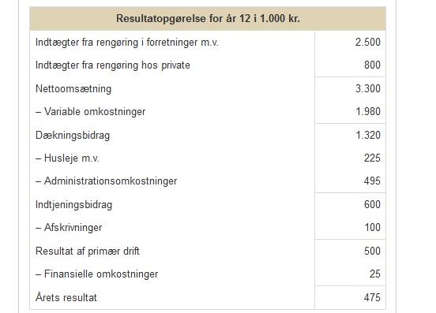
Til brug for udarbejdelse af resultatbudgettet for år 13 foreligger der nedenstående oplysninger. Ved ændringer skal disse ses i forhold til år 12, og beløb er angivet i 1.000 kr.
- Indtægter fra rengøring hos forretninger m.v. forventes at stige med 8%.
- Indtægter fra rengøring hos private forventes at blive forøget med kr. 250.
- Dækningsgraden forventes at forblive uændret.
- Husleje m.v. stiger med 4%.
- Administrationsomkostninger budgetteres til kr. 525.
- Afskrivninger budgetteres at falde med kr. 20.
- Finansielle omkostninger vurderes at forblive uændret.
- Udarbejd et resultatbudget for år 13 i 1.000 kr.
- Vurder den forventede udvikling i virksomhedens indtjening fra år 12 til år 13.
- Forklar, hvordan den forventede indtjening for år 13 vil blive påvirket, hvis dækningsgraden for dette år bliver mindre end dækningsgraden i år 12.

